Государственное бюджетное профессиональное
образовательное учреждение
«Лубянский лесотехнический колледж»

Проектная работа

Тема: «Геометрия в ландшафтном дизайне»

Выполнила:
Неклюдова Анастасия Владиславовна,
студентка 13сп группы

Руководитель:
Мухаметшина Надежда Владимировна,
преподаватель математики

Лубяны - 2020г.

С О Д Е Р Ж А Н И Е
Введение | 3
1.Теоретические основы применения знаний геометрии при создании ландшафтного дизайна | 4
1.1 Понятие ландшафтного дизайна. | 4
1.2.Стили ландшафтного дизайна | 6
1.3. Геометрические формы в дизайне сада и парка. | 13
2.Геометрия в ландшафтном дизайне ГБПОУ «Лубянский лесотехнический колледж» | 17
2.1. Характеристика объекта исследования. | 17
2.2.Геометрические формы и фигуры в ландшафтном дизайне территории ГБПОУ «Лубянский лесотехнический колледж» | 17
2.3.Геометрические методы, которые могут быть использованы при работах по озеленению территории колледжа | 20
Заключение | 23
Список использованной литературы | 24

Введение
Актуальность проекта: математика проникает во все сферы человеческой деятельности. Какой бы ни была планировка сада, она так или иначе будет связана с геометрией. В ландшафтном дизайне многое строится на геометрических конструкциях.
В ландшафтном дизайне многое строится на геометрических конструкциях. Геометрия линий и форм отлично работает во всем, начиная с общей планировки пространства и введения отдельных акцентов и заканчивая тем, что дизайнер в целом делает ставку на эффектность кубических, шарообразных, линейных и т.п. элементов.
Цель проекта: исследовать и изучить возможности использования геометрии в ландшафтном дизайне.
Для достижения цели были определены следующие задачи исследования:
- на основе литературных источников познакомиться с понятием «ландшафтный дизайн»;
- изучить возможные геометрические фигуры в дизайне сада и парка;
- рассмотреть геометрические формы и фигуры в ландшафтном дизайне на территории ГБПОУ «Лубянский лесотехнический колледж».
Объект исследования – ГБПОУ «Лубянский лесотехнический колледж».
Предмет исследования – элементы геометрии используемые в озеленении территории ГБПОУ «Лубянский лесотехнический колледж»

1.Теоретические основы применения знаний геометрии при создании ландшафтного дизайна
1.1.Понятие ландшафтного дизайна
Принято считать, что ландшафтный дизайн, как вид искусства возник в середине ХІХ века, его основоположником был Фредерик ЛоуОлмстед, которого называют отцом американской ландшафтной архитектуры. Хотя люди, занимающиеся организацией пространства, применяя зелёные насаждения и декоративные элементы, существовали ещё в древности .
Особой известностью пользовались «висячие сады» Семирамиды. Они были созданы во дворе Южного дворца (605-562 гг. до н.э.) Навуходоносора II.
В России 17-19 века таких людей называли «устроителями садов и парков». А то, чем они занимались, называлось «садово-парковым искусством».
На сегодня ландшафтный дизайн – это, прежде всего, преобразование природной среды с использованием практического и теоретического опыта, с учетом эстетических качеств и мировоззрения людей.
Ландшафтный дизайн –искусство,которое состоит из трёх направлений:
- Проектирование и архитектура;
- Растениеводство и ботаника;
- История культуры и философия.
Главная задача ландшафтного дизайна — создание гармонии, красоты в сочетании с удобствами использования инфраструктуры зданий, сглаживание конфликтности между урбанизационными формами и природой, зачастую от них страдающей.
- Проектирование.
Самым важным пунктом и первым этапом является, конечно же, проектирование и планировка территории. Необходимо продумать и составить на бумаге план расстановки всех объектов.И расстановка заключается не в простом размещении объектов, а в их стилистическом объединении с учётом всех особенностей. Другими словами, необходимо составить законченную самодостаточную композицию, в которой всё будет на своих местах.
- Растениеводство.
В процессе разработки дизайна также учитывается рельеф местности, её климатические особенности, характеристики почвы. А это уже даёт возможность подобрать те сочетания зелёных насаждений, которые будут хорошо развиваться в условиях конкретного участка, и в то же время будут гармонично вписываться в пространство, что тоже немаловажно.
- История культуры.
Третий пункт имеет большое влияние при создании тематических садов и композиций. Например: японские сады, китайские сады, композиция в стиле Кантри и т.д. Здесь необходимо знать особенности той культуры, в стиле которой создаётся композиция, её философские течения и направления.
На сегодняшний день ландшафтный дизайн объединяет садоводство и огородничество. Садово-парковое искусство стало более универсальным. Появилось масса направлений и стилей в ландшафтном дизайне.
На протяжении всей истории становления ландшафтного дизайна как искусства к сегодняшнему дню образовалось множество различных стилей. Однако чётких направлений всего три:
1. Регулярное (классическое) направление – это симметричные формы, топиарная стрижка растений, партер, живая изгородь и т.д.
2. Пейзажное (ландшафтное) направление – это образ естественного природного пейзажа, где правильность и симметричность форм исключается. Расположение элементов свободное, часто хаотичное [3,с 87].
3. Тематическое направление – это определённая философия, субкультура, привязанность к конкретному географическому месту, индивидуальность. Например, сад камней в традиционном японском стиле.
Многообразие природы позволяет нам создавать различные ландшафтные композиции.
Ландшафтный дизайн для современного человека играет важную роль, так как его результаты непосредственно влияют на эмоциональное состояние, здоровье. В последние годы ландшафтный дизайн становится популярнее, потому что все больше людей желают видеть вокруг себя благоустроенное пространство и живописный вид. Положительные чувства помогают человеку справляться с трудными ситуациями, а природная гармония помогает найти душевный покой и равновесие.
1.2.Стили ландшафтного дизайна
Благоустройство участка напрямую зависит от возможностей дизайнера, от умения размещать растения в пространстве, обыгрывать каждый уголок, создавая единую композицию.
Стили ландшафтного дизайна встречаются повсеместно: на дачных участках, в парках и садах, вокруг различных зданий. Существует огромное множество видов озеленения, наибольшей известностью пользуются:
- Русский;
- Восточный;
- Минимализм;
- Кантри;
- Хай - тек;
- Модерн;
- Регулярный;
- Шале;
- Пейзажный;
- Китайский;
- Экостиль;
- Скандинавский.
Каждый из них включает в себя проектирование, строительство и посадку растений.
1. Русский стиль.
Русский стиль сформировался относительно недавно под воздействием европейских ландшафтных стилей. Популярность русского садового стиля ландшафтного дизайна сегодня неуклонно растет, особенно его ценят те люди, кто предпочитает уют и простоту. Его главное преимущество - он действительно хранит в себе старые традиции и позволяет бережно относиться к новым. Но и роскошь здесь имеется, настоящая и манящая своей естественностью и неповторимостью. Современные русские сады чем-то напоминают давние усадьбы дворян и помещиков
Для декора в русском стилехарактерно смешение сада, цветников и огорода. Другой характерной чертой является использование множества аксессуаров из дерева.
2. Восточный стиль.
Приверженцы восточного стиля отдают предпочтение нежным контурам и плавным линиям, сочетанию пышной флоры с утонченными деталями, созданными искусственно по примеру японских и китайских мастеров. В восточном дворике прекрасно сочетаются низкие кустарники и невысокие деревья, сродни которым — мягких округлых форм искусственные водоемы. Чтобы обеспечить полную релаксацию и избавление от стрессов, цвета выбираются неброские, мягкие. Еще одна важная деталь — камни, символизирующие вечность: они как будто сами появились здесь ниоткуда, так непринужденно выглядят. Камни, тоже мягких и округлых форм, напоминают каждому, кто зашел сюда, о том, что существуют вечные истины, неподвластны времени. А постичь их можно, спокойно прогуливаясь узенькими аллеями, усыпанными гравием
Дополняют восточный стиль в ландшафтном дизайне мелкие, но очень необходимые, детали: аккуратные мостики причудливой формы, не менее изысканные фонарики и вазочки, а настоящий чайный домик сделает ваш дворик поистине неповторимым. Дополнительные элементы должны размещаться асимметрично и никоим образом не повторятся.
3. Минимализм.
Сад в этом стиле лаконичен и выразителен в своей простоте. Это, возможно, один из самых сложных стилей, главным образом потому, что здесь используется минимальное количество компонентов, которыми можно передать очень много. Минимализм не терпит вычурной фактуры материалов, цветовые элементы не должны быть яркими и бросаться в глаза, садовые дорожки должны ровными с акцентированными контурами. Органично впишутся цветы в контейнерах из керамики или бетона строгих геометрических форм. Садовая мебель также должна быть оформлена минимально.
4. Кантри.
Характерной особенностью ландшафтного дизайна в стиле кантри является присутствие деревенского дома, огорода и сада.
В саду в стиле кантри может быть несколько зон: парадная, фруктовая, хозяйственная и зона отдыха. Ландшафтный дизайн участка в стиле кантри можно и нужно украшать различными аксессуарами. Оформление дачного участка в стиле кантри осуществляется не по четкой системе, а так, словно нет никакого плана проекта.
5. Хай - тек.
Это самый молодой из ландшафтных стилей, он представляет собой набор дизайнерских решений, обеспечивающих комфорт и минимум ухода за садом. Современный садовый стиль предполагает использование таких материалов как бетон, металл, пластик, поликарбонат. Его характеризуют яркое функциональное освещение, выразительные линии, контрастные цвета, правильные геометрические формы. Допускается асимметрия, если она сливается в единую картину. Для освещения применяют фасадную иллюминацию и светильники на солнечных батареях. Для озеленения лучше отдать предпочтение деревьям с оригинальной формой кроны и растениям с насыщенной расцветкой. В качестве элементов декора подойдут абстрактные скульптуры. В рамках современного стиля предпочтительнее водоемы с бетонным или металлическим обрамлением оригинальной формы.
6. Модерн.
Зародившийся в конце 19 – начале 20 века, ландшафтный дизайн в стиле модерн, характеризовался как сочетание полезной и художественной составляющих в произведениях искусства и архитектуре. Применение новых технологий дало толчок развитию прикладных искусств, и не обошло стороной такую сферу, как ландшафтный дизайн.
Основным критерием модерна является отказ от четких геометрических форм, прямых углов и ровных линий. В основе стиля лежат народные орнаменты, повторяющие природные контуры – плавные изгибы, неровные округлости и мягкие перепады.
Вторым признаком модерна стало использование современных материалов – широкое распространение получили металл и стекло. Охарактеризовать классический стиль модерн в ландшафтном дизайне можно несколькими словами:
- динамичность;
- рельефность;
- контрастность.
Ландшафтный дизайн в стиле модерн не терпит никаких ограничений.По материалу садовые скульптуры ограничений не имеют. Можно использовать дерево, камень, гипс, гранит, металл, стекло и т.д.
Важным моментом при планировании сада модерн является его центрирование. Ключевой позицией, центром сада является дом, от которого по аналогии с регулярным стилем, лучами расходятся различные зоны. Особенностью модерна является спиралеобразное расширение территории.
Все строения, газоны, клумбы и декоративные элементы должны концептуально повторять друг друга.
7. Регулярный.
Классический или регулярный стиль создает ощущение солидности, порядка и торжественности. Данная манера подразумевает четкие линии и строгую симметрию в планировке. Основными элементами концепции считается наличие открытого пространства, прудов и фонтанов преимущественно прямоугольной формы, ровных параллельных или перпендикулярных дорожек, фигурно подстриженных вечнозеленых кустарников.
Превосходно выглядит куст в центре клумбы, особенно если он подрезан в виде шара, конуса или другой необычной формы. Уход за садом в классическом стиле является комплексным. Постоянная обрезка кустарников и стрижка газона требуется, чтобы сад выглядел красиво. Классический стиль создает ощущение, что природа полностью подчинилась человеку, а местоположение каждого камушка и цветка тщательно продумано.
8. Шале.
Стиль шале ещё иначе называют альпийским, и это неслучайно. Он зародился в горной местности на границе Франции и Швейцарии.
Альпийский стиль можно применить не везде. Например, в низине с ровной местностью создать полноценный горный сад при всём желании не получится.
Склоны и возвышенности, горные ручьи и большие валуны — это всё, что нужно для создания сада шале. Самое приятное, что оформить таким образом можно даже небольшой участок в несколько соток.
Что же нужно учесть при создании альпийского стиля:
- дом должен возвышаться над всем участком.
- неприемлемы высокие стены и перегородки.
- хозяйственные постройки размещаются в одной зоне близко друг к другу.
- обязательно должен присутствовать естественный или искусственный водоём.
- малые архитектурные формы должны находиться недалеко от дома.
- для оформления рокариев используются преимущественно хвойные деревья и кустарники, которые хорошо переносят климатические условия и каменистую почву.
- экзотические растения не соответствуют данному стилю.
9. Пейзажный.
Традиционный английский или пейзажный садовый стиль уходит своими корнями в культуру Великобритании. Участок, обустроенный в этой манере полон манящего очарования.
Основная задача английского стиля — имитация природного ландшафта. Стиль характеризуется асимметрией, также основными чертами этой манеры являются вертикальное озеленение, аккуратный газон, отсутствие строгой геометрии, извилистые дорожки, скамьи из натуральных материалов, высокие и тенистые деревья.
Стиль не предполагает прямых линий и очертаний, фигурно подстриженных деревьев и симметричных дорожек. Его задача — сохранить естественность посадок. Стиль диктует подбор растений, которые хорошо растут без прямых солнечных лучей.
10.Китайский.
Китайский стиль базируется на учении Фэн - Шуй. При планировании участка главной особенностью должна быть естественность ландшафта, равновесие форм и размеров.
Китайские сады — это духовное убежище, место, в котором остро ощущается связь с природой, а также мир в миниатюре. Важнейшим принципом стиля является гармоничное соединение садовых пейзажей и архитектуры. Линии построек повторяют естественные линии окружающего ландшафта. Акценты китайского стиля — это камни и вода, растения при этом находятся на вторых ролях.
К традиционным элементам сада в китайском стиле можно отнести внутренние стены для зонирования участка, павильоны и беседки, водоемы с рыбками, стилизованные мостики, извилистые тропинки из булыжника или разноцветной гальки.
11. Экостиль.
Ландшафтный дизайн в стиле эко – модное сегодня увлечение. Суть затеи – в минимальном вторжении в природную среду ради сохранения максимальной натуральности пейзажа. Натургарден – локальная, самодостаточная экосистема, в которой все элементы связаны и поддерживают друг друга. Его признаки: материалы естественного происхождения, типичные для данной местности; подлинность, нерукотворность рельефа; сочетание садовых цветов с дикорастущими, растений и камней; природные лужайки, покрытые не газонной травой, а дикой, полевой; неровные, прерывистые дорожки, небрежно, с зазорами выложенные камнями; лесные деревья и кустарники.
12. Скандинавский.
Для скандинавского стиля в ландшафтном дизайне подойдёт любой рельеф и месторасположение участка. Здесь не лишним будет взглянуть на фотографии из северных европейских стран, которые отражают местный быт и ландшафт. Для северных стран характерны умиротворение и горы на заднем плане вдалеке, туманная дымка и норвежские фьорды, ощущение единения с природой и отдалённости от шума цивилизации. В целом данный стиль, как и саму Скандинавию, можно ассоциировать со сдержанностью, упорядоченностью и функциональностью и простотой. Но не стоит пренебрегать и яркими, колоритными акцентами в виде цветников или пёстролистных композиций из кустарников.
Особенности скандинавского стиля
Скандинавский стиль в ландшафтном дизайне имеет ряд отличительных особенностей:
- Высаженные в контейнерах цветы.
- Наличие испано-мавританского газона.
- Водоемы разнообразных форм.
- Вересковый сад.
- Оазисы и полянки для произрастания диких растений.
- Живые изгороди, которые выступают в качестве заборов и ограждений.
- Максимально открытое пространство (территория).

1.3.Геометрические формы в дизайне сада и парка.
Какой бы ни была планировка сада, она так или иначе будет связана с геометрией. В ландшафтном дизайне многое строится на геометрических конструкциях. Геометрия линий и форм отлично работает во всем, начиная с общей планировки пространства и введения отдельных акцентов и заканчивая тем, что дизайнер в целом делает ставку на эффектность кубических, шарообразных, линейных и т.п. элементов.
Нередко интересное оформление загородного участка строится на сочетании простейших геометрических фигур. Статичность и завершенность круга, динамика и эмоциональное напряжение треугольника, чистая логика прямых углов, вечный принцип золотого сечения, правила перспективы- все это помогает внести в облик современного сада особую благородную красоту.
Применение геометрии в ландшафтном дизайне охватывает два уровня обустройства - структурное и декоративное. На втором строгие геометрические инструменты рассматриваются как акценты, привлекающие внимание и придающие объектам ту самую "изюминку", но часто они являются основоположным принципом организации садового пространство и основным мотивом, использованным в оформлении участка, основой его структуры. Где и как бы квадраты и сферы не использовались, в дизайне сада они всегда привлекают внимание, поражая совершенством и гармоничностью.
Планировка участка обязательно опирается на геометрические построения. Еще на этапе проектирования ландшафтный дизайнер смотрит на форму участка, на то, как в нее вписан дом и остальные постройки и размещает садовые элементы в соответствии с общей концепцией участка. Обычно участок бывает квадратной или прямоугольной формы, а дом сегодня может иметь самые замысловатые очертания на плане.
Следует отметить, что разнообразие геометрических форм начинает звучать в нужном ключе лишь, если эти формы имеют четкие очертания. Для воплощения геометрии плана в реальность изобразительными средствами для ландшафтного дизайна и озеленения служат мощеные и песчаные дорожки сада, бордюры и ограждения, живые изгороди. Газоны и цветники с низко растущими, однотипными цветами воспринимаются глазом как плоскости.
При благоустройстве и озеленении в работе с геометрическими формами надо знать, что абсолютно все элементы композиции соотносятся с какой-либо плоскостной, линейной или объемной фигурой. Кроны кустарников и деревьев сами по себе тяготеют к форме шара, конуса или параболоида, но, кроме того, их можно довести до точного соответствия с любой объемной формой с помощью фигурной стрижки.
Шары и сферы в садовом дизайне играют гармонизирующею роль, они вызывают ощущение спокойствия, природности, плавности линий, привлекая внимание единством и целостностью образа объектов, в которых они расположены.
Если вам по вкусу шары или конусы, совсем не обязательно погружать ландшафтный дизайн сада в стихию геометрии. Вы можете использовать любимые фигуры или линейные изображения как небольшие аккуратные акценты. Этот способ декора отлично работает в проекте практически любого стиля. Можно оформить таким образом входную группу, беседку, перголу, скамью и т.п. Пара шарообразных или конусовидных деревьев выделят зону входа.
Еще один вариант включения шаров в ландшафт – их пунктирное расположение по ходу дорожки. Особенно эффектно они будут выглядеть, если тропинка проходит по открытому участку газона. Такого же результата можно добиться с помощью светильников круглой формы общей системы освещения сада.
Квадраты, наоборот, разобщают и разделяют, они придают саду четкую структуру, подчеркивают форму объектов, приковывают внимание к плоскостям и уровням, создают ощущение массивности, стабильности и строгости. Квадраты - один из лучших вариантов оформления тех объектов, к которым хотят притянуть взоры, прекрасный мотив оформления маленького сада и средство акцентирования внимания на современности и дерзкой смелости дизайна. Совершенство квадратных контуров в сад можно привнести не только с помощью равносторонних площадок, бордюров вокруг цветников или стриженых самшитов и деревьев. Как кубические элементы в саду можно использовать и форму прудов, пошаговые дорожки из квадратных плиток или разбитые на квадраты с оригинальным мощением площадки; пошаговые "переправы" в виде вытесанных каменных блоков, проложенные через пруд; настилы и навесы строгой квадратной формы. Как и где квадратные мотивы не использовались бы, они позволяют четко разграничить уголки и зоны сада, придать ему архитектурность и строгое совершенство.
Строгие квадратные цветники или стриженные в форме сферы самшиты, которые по-одиночке воспринимаются как совершенно ординарные и хорошо знакомые инструменты садового дизайна, вместе создают совершенно новую гармонию, раскрывая полностью неповторимость единства противоположностей, подчеркивая и раскрывая достоинства друг друга.
Форма прямоугольника универсальна и практична, так как вписывается в различные композиционные решения. На основе прямых углов создавались планировки самых известных регулярных садов и схемы зеленых лабиринтов
Геометрические акценты прекрасно работают на любом участке. Эти элементы могут присутствовать в разном количестве. Вариантов большое количество. Такой же прием можно использовать, подчеркивая композиционную значимость какой-либо малой архитектурной формы.
Значимы плоскости и их оформление:
- коротко стриженными газонами разных видов;
- цветниками, покрытыми посадками одной высоты;
- ограждениями из досок, металлических листов и других плоских материалов.
На плоскостях линиями бордюров и дорожек выводятся любые композиции.
Используя все перечисленные элементы в комплексе, создаются разнообразны и органичные образы. Можно выделить два подхода:
- Построение всего проекта на обыгрывании однотипных форм (шара, круга, овала или прямоугольников, квадратов, кубов, прямых). В этом случае разнообразия добиваются с помощью использования разных по размеру объектов. Эффектно будет смотреться композиция из топиаров - шаров, где самым большим будет дерево - крупномер, поменьше – несколько кустарников, а шарообразные карликовые породы на штаммах завершат эту группу.
- Сочетание противоположных по своему звучанию объектов, добиваясь контрастных решений. Примером может быть декорирование прямоугольного или квадратного газона шарообразными кустами самшита, расположенными в его углах.

2.Геометрия в ландшафтном дизайне ГБПОУ «Лубянский лесотехнический колледж»
2.1. Характеристика объекта исследования
Полное наименование Учреждения на русском языке: Государственное бюджетное профессиональное образовательное учреждение «Лубянский лесотехнический колледж», сокращенное наименование на русском языке: ГБПОУ «ЛЛТК».
Организационно-правовая форма – государственное бюджетное учреждение, являющееся некоммерческой организацией, подведомственной Министерству лесного хозяйства Республики Татарстан
Место нахождения учреждения (юридический адрес): 422108, Республика Татарстан, Кукморский район, село Лубяны, улица Техникумская, дом 10.
Место нахождения учреждения (фактический адрес): 422108, Республика Татарстан, Кукморский район, село Лубяны, улица Техникумская, дом 10.
Основной целью деятельности Учреждения является осуществление образовательной деятельности по образовательным программам среднего профессионального образования.
Учреждение также осуществляет образовательную деятельность по образовательным программам среднего общего образования, программам профессионального обучения.
2.2.Геометрические формы и фигуры в ландшафтном дизайне территории колледжа
Планировка ландшафтного дизайна ГБПОУ «Лубянский лесотехнический колледж» непосредственно связана с геометрией. В ландшафтном дизайне колледжа многое строится на геометрических конструкциях. Геометрия линий и форм отлично работает во всем, начиная с общей планировки пространства и введения отдельных акцентов.

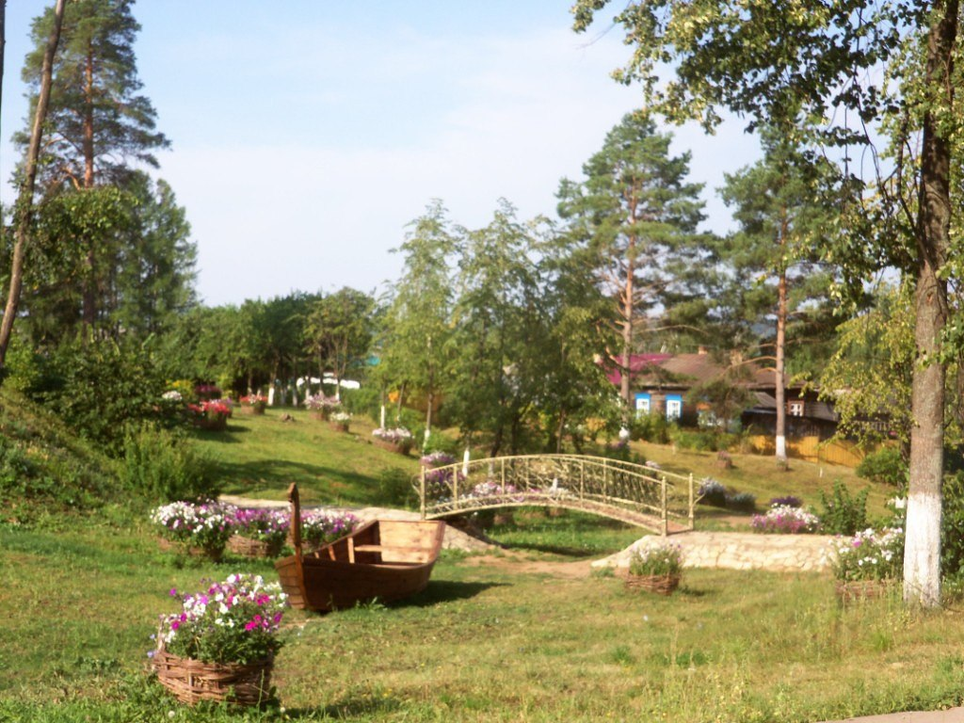
Рис.1 Фрагмент территории колледжа
Оформление участка колледжа строится на сочетании простейших геометрических фигур. На рисунке 1 представлен фрагмент ландшафтного дизайна колледжа, на котором мы можем увидеть следующие простейшие геометрические фигуры:
1. прямоугольники (прямоугольная форма тропинок;)

2. многоугольники и параллелограммы (камни на кладке около мостика);

3. круги (формы клумб);

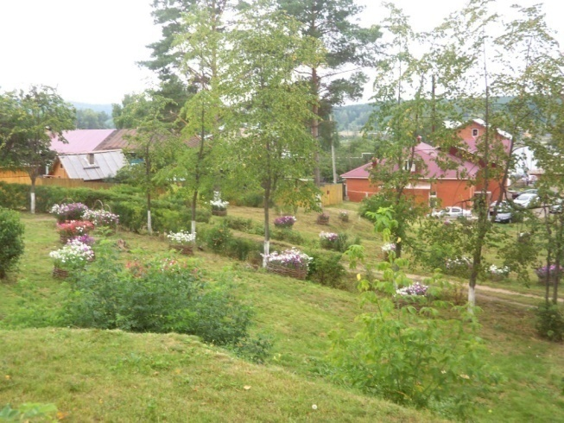
Рис.2 Фрагмент территории колледжа
На рисунке 2 также представлен фрагмент ландшафтного дизайна колледжа, на котором можно отметить преобладание объемных геометрических фигур:
1. кроны кустарников и деревьев сами по себе тяготеют к форме шара, конуса или параболоида;
2. плетеные клумбы имеют вид цилиндров;

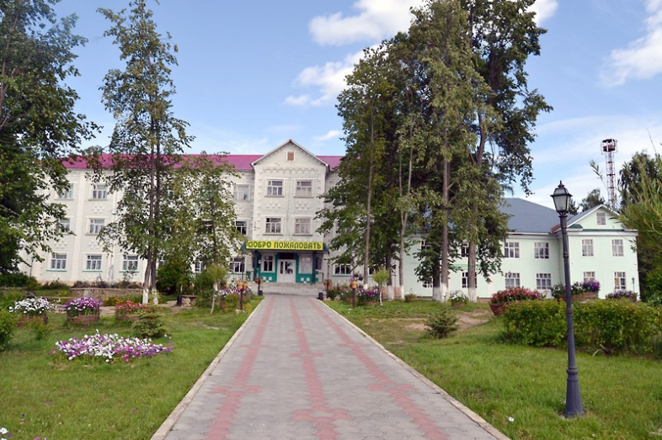
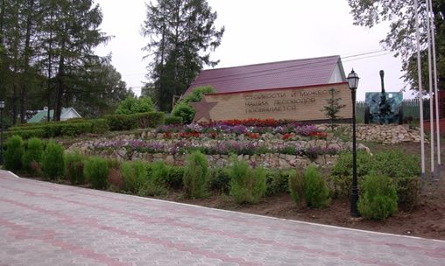
Рис. 3, рис.4 Фрагмент территории колледжа
На рисунке 3-4 представлены следующие плоские и объемные геометрические фигуры:
1. многоугольники и параллелограммы (камни на альпийской горки);

2.круги(формы клумб)

3.параллелепипеды (формы цветников и формы уровней альпийской горки), пирамиды (формы туи)
Отметим, что каждая деталь ландшафтного дизайна колледжа соответствующей геометрической формы играют свою роль в дизайне территории:
Квадраты, разобщают и разделяют, они придают дизайну четкую структуру, подчеркивают форму объектов, приковывают внимание к плоскостям и уровням, создают ощущение массивности, стабильности и строгости.
Форма прямоугольника универсальна и практична, так как вписывается в различные композиционные решения и разграничивает пространство
2.3. Геометрические методы, которые могут быть использованы при работах по озеленению территории колледжа
При посадке деревьев и кустарников могут быть использованы следующие методы:
а)Метод провешивания прямой.
Сначала отмечают две точки, и в них втыкают две вехи ( веха – это прямой шест высотой около 1.5-2 метра ). Один человек встает к первой вехе – он называется наблюдателем. Второй человек, идет устанавливать третью веху. Он ставит её таким образом, чтобы уже вставленные вехи закрывали её от наблюдателя. Потом наблюдатель перемещается ко второй вехе, и устанавливают еще одну веху по такому же принципу. Очевидно, что таким способом, можно построить сколь угодно длинный отрезок прямой на местности.Такой способ получил название провешивание прямой на местности. Слово «провешивание» - производное от слова «веха».
При разбивке клумб используются:
а)Построение кругов.
Определяют центр круга и вбивают кол. Верёвку, длина которой равна диаметру клумбы, связывают концами и надевают на кол. В петлю свободного конца верёвки вставляют палку с железным наконечником. Верёвку туго натягивают и остриём палки вычерчивают круг вокруг вбитого кола;
б)Метод построения точек, симметричных данной относительно данной точки.
Пусть О - фиксированная точка и А - произвольная точка плоскости. Точка А ' называется симметричной точке А относительно точки О, если точки А, О, А' лежат на одной прямой и ОА = ОА'. Точка, симметричная точке О, есть сама эта точка.Пусть Р - данная фигура и О - фиксированная точка плоскости. Преобразование фигуры Р в фигуру Р', при котором каждая точка А фигуры Р переходит в точку А' фигуры Р', симметричную А относительно точки О,называется преобразованием симметрии относительно точки О. На рисунке 19 выполнено преобразование треугольника АВС в симметричный ему относительно точки О треугольник А'В'С'. Если преобразование симметрии относительно точки О переводит фигуру в себя, то фигура называется центрально симметричной, а точка О - ее центром симметрии.Например, центрально симметричными являются параллелограмм (центром симметрии в нем является точка пересечения диагоналей), окружность с центром в точке О.
3.При посадке растений стоит использовать метод золотого сечения:
Посадку растений в рабатках стоит осуществлять с применением правила «золотого» сечения. Правило «золотого» сечения может быть выражено следующим рядом чисел: 1, 2, 3, 5, 8, 13, 21, 34, 55,89, 144 и т.д. Этот ряд чисел носит название «числа Фибоначчи». Он обладает свойством: каждый член ряда, начиная с третьего равен сумме двух предыдущих. Находя отношение двух любых рядом стоящих чисел этого ряда, получаем ½, 2/3, 3/5, 5/8,8/13 и т.д.
В нашем случае, числитель высота растений, а знаменатель – расстояние от края клумбы до растения. Если растение достигает высоты 10 см., то его нужно сажать на расстоянии 20 см. от края клумбы (коэффициент пропорциональности ½). Растения высотой 13 см. - надо сажать на расстоянии 21 см. (коэффициент 13/21), а цветок высотой 50 см. высаживается от края клумбы на 80 см. (коэффициент 5/8).
Высоту растений также следует подбирать. Если высокое растение – 32 см., 1 часть = 4 см. Тогда соотношение растений каждого колера будет соответствовать пропорции: 12:20:32 см или 3:5:8.

Заключение
В процессе выполнения проекта «Геометрия в ландшафтном дизайне» были изучены теоретические и практические составляющие данной темы. По итогу исследования были сделаны выводы о том, что:
Геометрические конструкции являются основой многих ландшафтных проектов. Ландшафтный дизайн – это, прежде всего, преобразование природной среды с использованием практического и теоретического опыта, с учетом эстетических качеств и мировоззрения людей.Существует огромное множество видов озеленения.
Применение геометрии в ландшафтном дизайне охватывает два уровня обустройства - структурное и декоративное.
Планировка ландшафтного дизайна территории Лубянского лесотехнического колледжа также непосредственно связана с геометрией. Оформление участка колледжа строится на сочетании таких простейших геометрических фигур и форм как прямоугольники (прямоугольная форма тропинок), многоугольники и параллелограммы (кладка альпинария), круги и эллипсы (формы клумб), конусы, шары и параболоиды (формы крон), цилиндры (плетеные клумбы).
Очевидно, что выполненный проект позволяет сделать студентам колледжа определенные рекомендации: студенты при осуществлении работ по озеленению территории колледжа могут использовать следующие методы:
1.Метод провешивания прямой.
2.Метод построения точек, симметричных данной относительно данной точки.
В заключении необходимо отметить, что цель проекта решена в полном объеме, все поставленные задачи достигнуты, проект практически значим.

Список использованной литературы
1.Гарнизоненко Т. С. Справочник современного ландшафтного дизайнера. — Ростов-на-Дону: Феникс, 2005. — 313 с. — (Строительство и дизайн).
2.Доронина, Н. В. Ландшафтный дизайн: Выбор стиля. Планировка и подбор растений. Дизайнерские решения. Текст / Н. В. Доронина. – М.: ЗАО «Фитон+», 2006. – 144 с.
3.Курбатов, В.Я. Всеобщая история ландшафтного искусства / В.Я. Курбатов. - М.: Эксмо, 2007. - 736 c.
4. Лежнева, Т. Н. Ландшафтное проектирование и садовый дизайн / Т.Н. Лежнева. - М.: Академия, 2011. - 64 c.

